Муниципальное бюджетное дошкольное образовательное учреждение

«Детский сад комбинированного вида № 53»

Асбестовского городского округа

Свердловской области

**Педагогический проект**

Тема: **ПРОЕКТНАЯ ДЕЯТЕЛЬНОСТЬ КАК СРЕДСТВО РАЗВИТИЯ ПОЗНАВАТЕЛЬНО – ИССЛЕДОВАТЕЛЬСКОЙ ИНИЦИАТИВЫ У ДЕТЕЙ СРЕДНЕГО ДОШКОЛЬНОГО ВОЗРАСТА.**

Разработчик:

|  |  |  |
| --- | --- | --- |
|  |  | Гимадиева Людмила Павловна |
|  |  |
|  |

2015г.

Оглавление

**Актуальность**3

**Теоретическая часть**4

**Проектная часть**8

**Заключение** 19

**Список литературы**20

**Приложения**21

**Приложения в Microsoft** **PowerPoint**…………………………………..……............прилагаются

**АКТУАЛЬНОСТЬ**

В условиях реформирования системы образования большое внимание уделяется использованию инновационных педагогических технологий, открывающих новые возможности для воспитания и обучения, способствующих развитию инициативы, творческой активности и самостоятельности ребёнка. Одним из эффективных и актуальных методов является метод проектов, применяемый как в школе, так и в ДОУ. Несмотря на то, что метод не является принципиально новым, проектирование образовательной деятельности актуально в настоящее время.

В ходе осуществления проектной деятельности ребёнок ощущает себя субъектом, поскольку получает возможность экспериментировать, быть активным и самостоятельным, а педагог занимает позицию «рядом» с ребенком, становясь организатором его деятельности. Метод проектов позволяет развивать познавательный интерес к различным областям знаний, формировать коммуникативные навыки и нравственные качества дошкольников. Этим обуславливается актуальность и необходимость использования метода проектов в современном образовательном процессе. Следует отметить, что осуществление проектной деятельности в ДОУ является подготовительной ступенью для дальнейшей реализации метода проектов в школе.

Отличительной чертой использования метода проектов в ДОУ является опора на ведущую деятельность дошкольников – игровую. Именно посредством игры вводится проблемная ситуация, а затем осуществляется реализация самого детского проекта. Поэтому передо мной стоят важные задачи:  
– подготовить детей к осуществлению проектной деятельности;  
– обучить умениям и навыкам исследовательского поиска;  
– создать условия для развития коммуникативных навыков и рефлексии;  
– способствовать практическому применению имеющихся у детей знаний и умений.

Метод основан, прежде всего, на личностно-ориентированном подходе к детям. Ведь темы проектов рождаются не только из лексических тем, работа по календарю знаменательных дат, но и из интересов детей.

Педагогический проект разработан в соответствии со следующими нормативными документами:

* Федеральным законом от 29.12.2012 г. № 273 – ФЗ «Об образовании в РФ»;
* СанПиН 2.4.1.3049-13 «Санитарно эпидемиологические требования к устройству, содержанию и организации режима работы дошкольных образовательных организаций». (Постановление Главного государственного санитарного врача Российской Федерации от 15 мая 2013 г. N 26 г. Москва);
* Порядком организации и осуществления образовательной деятельности по основным общеобразовательным программам – образовательным программам дошкольного образования (Приказ Министерства образования и науки РФ от 30 августа 2013 г. № 1014)
* С учетом Основной образовательной программы МБ ДОУ «Детский сад комбинированного вида № 53» АГО.
* Федеральным государственным образовательным стандартом дошкольного образования (Приказ Министерства образования и науки РФ от 17 октября 2013 г. № 1155).
* учетом примерной основной общеобразовательной программой дошкольного образования «От рождения до школы» под редакцией Н.Е. Вераксы, Т.С. Комаровой, М.А. Васильевой (Москва, «Мозаика – Синтез» 2010 год);

**ТЕОРЕТИЧЕСКАЯ ЧАСТЬ**

«Люди, научившиеся наблюдениям и опытам,

приобретают способность сами ставить

вопросы и получать на них фактические ответы,

оказываясь на более высоком умственном

и нравственном уровне в сравнении с теми,

кто такой школы не прошел»

К.Е.Тимирязев.

В постоянно меняющихся условиях возрастают требования к человеку, уже не достаточно получать знания, необходимо, чтобы человек сам умел добывать эти знания, оперировать ими, мыслить самостоятельно и творчески. В решении этой задачи ведущая роль отводится образованию, и что, в свою очередь, приводит к качественным изменениям в системе образования, меняются структура, содержание образования, вводятся новые образовательные стандарты, ориентированные на формирование компетентности, включающие в себя интеллектуальную и практическую составляющую. Что ставит перед педагогами задачу изменить способ подачи информации, сохраняя при этом мотивацию к учению. Таким способом, например, может стать процесс познания через включение детей в деятельность, что делает процесс образования не только более увлекательным, но и способствует развитию личности в соответствии с требованиями общества.

И как уже доказано наукой, наиболее сензитивным периодом развития личности, ее личностных качеств является дошкольный возраст. Этот период жизни ребенка является наиболее благоприятным для формирования познавательной деятельности, ребенок - исследователь, проявляя интерес ко всему, что его окружает. Он познает предметы в ходе взаимодействия и действий с ним, осуществляя при этом познавательную, исследовательскую деятельность, раскрывая содержание изучаемого предмета.

Дошкольное образование обладает мощным потенциалом в формировании личности ребенка, раскрытии всех его способностей и задатков через создание условий для его развития. По этой причине происходят существенные изменения и в системе дошкольного образования, меняется содержание и организация образовательной деятельности. Дошкольное образование призвано обеспечить саморазвитие и самореализацию ребенка, способствовать развитию исследовательской активности и инициативы дошкольника (Н.Н. Поддьяков, А.Н. Поддьяков, О.В. Дыбина, О.Л. Князева). Следовательно, необходимо создавать оптимальные условия для интеллектуального, социального и эмоционального развития растущей личности. И одним из таких условий является организация познавательно-исследовательской деятельности.

К настоящему времени накоплен определенный фонд знаний для проведения данного исследования по проблеме организации познавательно-исследовательской деятельности дошкольников:

* теория деятельности, которая выступает ведущим фактором развития личности (Л.С. Выготский, А.Н. Леонтьев, Д.Б. Эльконин, В.В. Давыдов);
* проблема умственного развития детей дошкольного возраста (Ж. Пиаже, Л.С. Выготский, А.Н. Поддъяков);
* отдельные аспекты детского экспериментирования получили отражение в работах Н.Н. Поддьякова, А.Н. Поддьякова, О.В. Дыбиной, И.Э. Куликовской, Н.Н. Совгир, А.И. Савенкова, О.В. Афанасьевой;
* возможности организации экспериментирования в дошкольном образовательном учреждении (О.В. Дыбина, Л.Н. Прохорова, И.Э. Куликовская, Н.Н. Совгир);
* развивающиеся возможности мышления (А.Н. Поддьяков, И.С. Фрейдкин, О.М Дьяченко);
* становление познавательных интересов (Г.И. Щукина, Л.М. Маневцова, Н.К. Постникова, Е.В. Боякова, М.Л. Семенова);
* развитие продуктивной и творческой деятельности (Т.С. Комарова, Н.П. Сакулина, Н.А. Ветлугина,Д.Б. Богоявленская, А.М. Матюшкин, Н.Б. Шумакова);
* расширение взаимодействия старших дошкольников с окружающим миром (Л.С. Римашевская, О.В. Афанасьева).

Данные работы создают основу для организации познавательно-исследовательской деятельности дошкольников, но при этом отсутствует целостное представление об организации познавательно-исследовательской деятельности дошкольников. Что с одной стороны говорит об актуальности этой проблемы, а с другой стороны, о неполной проработанности проблемы исследования.

Актуальность проблемы обусловлена наличием ряда противоречий между:

* потребностью общества в самостоятельной, активной, любознательной, творческих мыслящей, стремящейся к познанию личности и не полной разработанностью путей решения данной потребности;
* введением федерального государственного образовательного стандарта для дошкольного образования и не полной методической обеспеченностью его внедрения;
* потенциалом содержания дошкольного образования для развития личности и не использованием его в полной мере.

Эти и ряд других противоречий обусловили выбор темы: «Проектная деятельность как средство развития познавательно – исследовательской инициативы у детей среднего дошкольного возраста».

*Цель проекта*: развитие познавательно – исследовательской инициативыдетей.

*Объект проекта*: проектная деятельность в ДОУ.

*Предмет проекта*: познавательно – исследовательская инициатива детей.

*Гипотеза:* процесс развития познавательно-исследовательской деятельности детей дошкольного возраста, которая способствует развитию познавательно-исследовательской инициативы дошкольников будет эффективным, если:

-обеспечивается готовность педагога регулярно в рамках НОД (программы) организовывать познавательно-исследовательскую деятельность дошкольников с использованием разнообразных методов, приемов;

- используется потенциал содержания НОД для развития познавательно-исследовательских умений дошкольников;

- организуются различные мини-исследования как детьми самостоятельно, так и совместно с родителями.

В соответствии с целью, предполагаемой гипотезой исследования поставлены следующие задачи:

1. Анализ литературы по проблеме исследования;
2. Раскрыть характеристику понятия «познавательно-исследовательская деятельность, инициатива детей»
3. Выбор путей, способов решения поставленной цели
4. Обобщение, систематизация полученной информации

**ПРОЕКТНАЯ ЧАСТЬ**

В наше время отмечается множество памятных и праздничных дней: можно наугад выбрать в календаре любой день, и обязательно окажется, что он чем-нибудь знаменит – такое чувство, что праздновать можно беспрерывно, в течение всего года. Есть праздники всемирные, всенародные и государственные, есть профессиональные и неофициальные, но праздник, появившийся в январе 2012 года, вполне можно называть праздником здоровья и чистоты, бодрости и свежести: он посвящён зимним видам спорта, и напрямую связан со снегом, и он так и называется – Всемирный день снега.

В честь этого праздника мы с детьми решили реализовать краткосрочный проект «Рады матушке Зиме!». Все дети любят зиму, но не все задумываются, почему времена года сменяют друг друга, всем ли хорошо зимой, какой снег (изучение свойств снега), что было бы, если бы зимой не было снега, какие существуют зимние виды спорта. Предоставили детям возможность в течение пяти дней работать над одной темой, чтобы получить ответы на интересующие их вопросы.

Поддерживая стремления детей к творчеству, проект поможет детям обогатить имеющиеся знания и навыки, даст возможность использовать их, пережить радость открытий, побед и успеха. Исходя из потребностей, интересов и предпочтений детей, работа над проектом позволит каждому ребенку продвинуться вперед и обеспечить выход каждого на свой более высокий уровень. Проект «Рады матушке Зиме!» предоставляет большие возможности для творчества, позволяет приблизить обучение к жизни, развивает активность, самостоятельность, умение планировать, работать в коллективе.

**Тип проекта**: групповой,краткосрочный.

**Срок реализации**: с 07.12.2015г. по 11.12.2015г.

**Цель** **проекта**: развить познавательный интерес, детскую инициативу, речевые, коммуникативные навыки, творческое воображение,   кругозор детей посредством знакомства детей с историей праздника «Международного дня снега и зимних видов спорта»; закрепить знания по теме зима. Помочь детям освоить разные способы поиска информации, опираясь на знания, полученные в разных видах деятельности, и на совместный опыт детей и взрослых по участию в познавательно - исследовательской деятельности.

**Задачи**:

*Познавательное развитие*

Обобщить и систематизировать представление детей о характерных признаках зимы. Научить самостоятельно находить их и устанавливать связи между сезонными изменениями в природе и образе жизни животных. Расширить представления о зимних природных явлениях через познавательно - исследовательскую деятельность. Воспитать бережное отношение ко всему живому, поощрить стремление заботиться о птицах зимой, развить наблюдательность, мышление, внимание и познавательную активность.

*Речевое развитие*

Активизировать словарь по данной теме. Поупражняться в составлении предложений, рассказов, описании картин на тему «Зима».

*Социально - коммуникативное развитие;*

Развить и обогатить социально - личностный опыт посредством включения детей в сферу межличностного взаимодействия.

*Художественно эстетическое развитие;*

Развить эстетическое восприятие, эстетические эмоции и чувства, эмоциональный отклик на проявление красоты зимней природы в окружающем мире, его изображениях в произведениях искусства и собственных творческих работах. Закрепить навыки работы с кистью, ножницами и бумагой, развить мелкую моторику.

Научить детей понимать содержание художественного произведения и пересказывать его близко к тексту; научить образовывать новые однокоренные слова и отвечать на вопросы простыми, распространёнными предложениями.

Продолжить развивать интерес к музыке, развить песенное творчество, усовершенствовать музыкальную память, поспособствовать развитию навыков ритмичного движения, поощрить творческую активность, эмоциональную отзывчивость

*Физическое развитие;*

Совершенствовать двигательные умения и навыки, обучить коллективному, дружному взаимодействию в играх с правилами. Развить физическую выносливость, ловкость, быстроту, гибкость, поддержать интерес детей к зимним видам спорта, к активному здоровому образу жизни.

**Виды детской деятельности:**

Игровая, коммуникативная, познавательная, продуктивная, речевая.

**Планируемый результат:**

- приобрести опыт продуктивного взаимодействия друг с другом, умение слушать товарища;

- повысить познавательную активность;

**-** закрепить знания по теме «Зима»;

- сформировать устойчивый интерес к наблюдению за явлениями в природе;

- заинтересовать родителей в сотрудничестве как участников педагогического процесса.

**Участники проекта:** воспитатель, дошкольники 4 - 5 лет и их родители.

**Условия проведения:**

**Место реализации проекта**: МБ ДОУ д/с комбинированного вида № 53, Асбестовского городского округа, средняя группа № 8

**Подготовительный этап.**

Изучение литературы, подбор материала (теоретическое обоснование), разработка конспектов и сценариев мероприятий, составление перспективного плана, нахождение и установление эффективных связей с родителями. Создание условий в группе и на игровом участке.

**Основной этап.**

1. Подбор художественного слова, пальчиковой гимнастики, дидактических игр.

2. Изготовление альбома о зиме.

3. Чтение художественной литературы:

Пришвин М. М. «Этажи леса»; Бианки В. В. «Лес зимой»; «Письмо простое и письмо с хитростью»; Скребицкий Г. А. «На лесной полянке», Архангельский В. В. «Летят пушистые снежинки», Успенский Э. Н. «Проказы старухи зимы».

4. Обучение созданию зимнего пейзажа, с использованием различных техник и материалов.

5. Уточнение признаков зимы. Упражнение в составлении предложений, рассказов, описании картин по мнемотаблицам на тему «Зима, зимние забавы, зимние виды спорта».

6. Обучение правилам безопасного поведения на улице в зимний период.

**Формы работы с родителями:**

* + - * Оформление папок-передвижек для родителей: по теме «Всемирный День снега или Международный день зимних видов спорта», «Чем заняться с ребенком в зимний выходной»
* Подборка стихов для разучивания с детьми дома, предложить принести корм для подкормки птиц, с детьми уточнять представления о том, что нужно делать для предупреждения простудных заболеваний в холодный период.
* Консультация «Одежда ребенка на зимней прогулке».
* Беседы с родителями о необходимости участии их в проекте, о серьезном отношении к воспитательно - образовательному процессу в ДОУ.

**Работа с детьми:**

Совместная деятельность взрослого и ребенка; самостоятельная деятельность детей; рассматривание образцов, фотографий, иллюстраций; чтение и обсуждение художественной литературы; продуктивная деятельность под музыку, рисование иллюстраций; игры и упражнения под тексты стихотворений; наблюдение за природой; рассматривание и обсуждение привлекательных предметов; физкультминутки; оформление выставки.

**Завершающий этап.**

Спортивное развлечение на улице «Зимняя спартакиада».

**Ресурсы:**

*1. Информационные:*

- Фото - и видеоматериалы;

- библиотечный фонд.

*2. Научно - методические:*

- консультативная работа с родителями.

3. Дидактическое обеспечение:

- подбор произведений о зиме, зимних развлечениях, зимних видах спорта;

- подбор картинок по данной теме.

*4. Кадровые:*

- воспитатель;

- музыкальный руководитель.

5. *ТСО:*

- ноутбук;

- фотоаппарат;

- телевизор.

***Разработка плана мероприятий:***

Решение поставленных задач с детьми:

**План реализации проекта**

|  |  |  |  |
| --- | --- | --- | --- |
| **Дата**  **День недели** | **Совместная деятельность** | | **Самостоятельная деятельность** |
| **Образовательная деятельность в режимные моменты** | **Непосредственно-образовательная деятельность** |
| 07.12.2015 г.  (понедельник) | - Утренняя гимнастика:  «Ах, ты зимушка - зима!»;  - Пальчиковая игра: «1,2,3,4 мы с тобой снежок лепили»;  -Коммуникативные игры: «АУ!»;  - Рассматривание репродукций картин:  * Шишкин И.И. «Зима»;  * Шишкин И. И. «Зима»;  * Васнецов А. М. "Зимний сон";  * Юон К. Ф. "Волшебница - зима";  * Кустодиев Б. М. "Зима";  * Крымов Н. П. "Зимний пейзаж". | ***1. Познавательно - исследовательская деятельность***  **Тема:** «Рады Матушке-Зиме!».  **Задачи:**  - Продолжить закреплять и обобщать знания детей о зимних природных явлениях, взаимосвязи их с жизнью человека;  - Дать представление о новом празднике: «Международном дне снега»;  - Продолжить учить детей строить предложения на заданную тему, отвечать на вопросы развернутым предложением;  - Обогатить активный словарь детей.  ***2.Физическая культура*** Подвижные игры: «Мы катаемся на санках»».  **Задачи:** развить двигательную активность. | - Совместная работа с использованием нетрадиционных методов:  «И на елке снег и под елкой снег»;  - Атрибуты для сюжетных игр: «Семья на отдыхе (на катке, на лыжной базе и другое);  - Дидактическая игра: «Какое время года». |
| 08.12.2015 г.  (вторник) | - Утренняя гимнастика: «Ах, ты зимушка - зима!»;  -Речедвигательные и коммуникативные игры;  - Беседа: «Осторожно скользкая дорога»  - Решение проблемных ситуаций: «Морозно, а у воробья нет дома»;  - Дидактическая игра: «Кто к кормушке прилетит». | ***1. Познавательно - исследовательская деятельность***  ***(ФЭМП)***  **Тема:** «В царстве снежинок».  **Задачи:**  Закрепить счет в пределах пяти, сформировать представления о равенстве и неравенстве двух групп предметов на основе счета.  ***2. Музыкально - художественная деятельность***  (Повторение песен: «Зима», «Саночки»). | - Совместная работа с детьми: «Ах, вы сани, мои сани»;  - Дидактические игры:  «Подбери картинки к каждому виду спорта»,  «Кому, что нужно для занятий»;  - Загадывание загадок о зиме. |
| 09.12.2015 г.  (среда) | - Утренняя гимнастика:  «Ах, ты зимушка-зима!»;  - Речедвигательная игра: «Как на горке снег, снег»;  -Коммуникативная игра: «Ледяная фигура, замри»;  - Чтение рассказов:  * Пришвин М. М. «Этажи леса»;  * Бианки В. В. «Лес зимой».  - Беседа:  «Как зимуют животные». | ***1. Продуктивная деятельность Рисование***  **Тема:**  «Зима глазами детей».  **Задачи :** Научить детей самостоятельно передавать несложный сюжет зимней полянки с использованием нетрадиционных техник рисования (томпонирование, рисование тычками), научить задумывать и включать в рисунок знакомые предметы (заснеженные деревья, дома, скамейки, елочки, снеговиков), продолжить учить детей выполнять рисунок в определенной последовательности, развивать творческие способности, обогащение словаря детей образными выражениями и словами, закреплять умения рисовать кистью. Воспитывать у детей любовь к природе, аккуратность, самостоятельность.  ***2. Физическая культура***  - Подвижные игры: «Снежки»»  **Задачи:** развить двигательную активность. | - Рассматривание альбома «Зимние красоты»;  - Отгадывание загадок о зиме;  - Просмотр слайдов о зимующих животных. |
| 10.12.2015 г.  (четверг) | - Утренняя гимнастика:  «Снежки»;  - Речедвигательная игра: «Закружились, завертелись белые снежинки»;  - Гимнастика для глаз: «Снегирь»;  - Складывание  пазлов:  «Дед Мороз»;  - Чтение рассказов:  * Скребицкий Г. А. «На лесной полянке»;  * Архангельский В. В. «Летят пушистые снежинки». | ***1. Познавательно - исследовательская деятельность***  -Решение проблемных ситуаций:«Снегом все запорошило»; **-** Эксперименты со снегом, льдом, водой: «Свойства снега, льда, воды».   1. ***Коммуникативная деятельность***   - Чтение и пересказ рассказа: Н.Д.Калинина «Про снежный колобок».  ***3. Физическая культура***  Подвижные игры: «Снегири»,  «Ай да зима».  **Задачи:** развить двигательную активность. | - Совместная работа с применением нетрадиционных техник рисования (педагог, дети):  «Зимний лес». |
| 11.12.2015 г. (пятница) | - Утренняя гимнастика: «Снежки»;  - Речедвигательная игра: «Ой, ты, зимушка - зима, все дорожки замела»;  - Дидактическая игра:  «Деревья в серебре»;  - Решение проблемных ситуаций:  «Ледяное заточение (как освободить игрушки)»,  «Вода принимает форму» (замерзшие ледяные фигуры);  - Чтение стихотворения:  Никитин И. С.  «Встреча зимы» | ***1. Продуктивная деятельность (аппликация)***  **Тема:** «Такие разные снежинки!»  **Задачи:** Научить детей изображать не сложный сюжет из предметов разных по форме и величине, продолжить освоение обрывной техники. Научить создавать образ заснеженного леса на всем листе. Развить воображение, творческие способности и навыки работать аккуратно. Воспитать трудолюбие, дружеские отношения.  ***2. Музыкально - художественная деятельность***  (Повторение песен про зиму: «Снежок»)***.*** | - Коллекции: «Зимние скульптуры», «Зимние и летние виды спорта»**;**  - Познакомить детей с эмблемой праздника международного дня снега;  - Итоговое мероприятие «Зимняя спартакиада». |

**ЗАКЛЮЧЕНИЕ**

В заключении хочется отметить, что в ходе реализации проекта дети узнают о зиме и ее признаках, приобретут новый познавательный опыт, познакомятся с произведениями писателей и художников на тему зимы, расширят словарный запас, познакомятся с правилами безопасного поведения на улице. Так же будет систематизирован литературный и иллюстративный материал по теме «Зима», разработаны рекомендации для родителей, оформлена выставка творческих работ детей и выставка совместных работ детей и родителей «Рады матушке Зиме!», пополнена картотека презентаций по теме: «Зима, зимующие птицы, как животные готовятся к зиме, как зимуют птицы и животные». Совместными усилиями родителей и детей будет создан альбом: «Зима глазами детей».

Данный проект позволяет достигнуть высоких результатов в усвоении детьми определенных знаний, так как основывается на интересах детей, активной самостоятельной деятельности. Только действуя самостоятельно, дети учатся разными способами находить информацию об интересующем их предмете или явлении и использовать эти знания для создания новых объектов деятельности.

И в завершении хотелось бы привести слова В.А. Сухомлинского, подчеркивающими значимость развития познавательно-исследовательской инициативы дошкольников: «Умейте открыть перед ребенком в окружающем мире что-то одно, но открыть так, чтобы кусочек жизни заиграл перед детьми всеми красками радуги. Оставляйте всегда что-то недосказанное, что бы ребенку захотелось еще раз возвратиться».

**ЛИТЕРАТУРА И ИСПОЛЬЗОВАННЫЕ ИНТЕРНЕТ – ИСТОЧНИКИ:**

* **книги:**

1. *Веракса Н.Е, Веракса А.Н*. Проектная деятельность дошкольников. Мозаика-синтез Москва, 2008
2. *Калинина Н. Д.* Про снежный колобок, Детгиз, 1962, -С. 9.

* **ссылки в Internet:**

*1. Автор неизвестен* Зима в картинах русских художников: [http://сезоны-года.рф/урок зима в картинах художников.html], дата публикации неизвестна.

2. *Колесникова И. А*. Педагогическое проектирование: Учеб. пособие для высш. учеб. заведений / И.А.Колесникова, М.П.Горчакова-Сибирская; Под ред. И.А. Колесниковой . —— М: Издательский центр «Академия», 2005. — 288 с. [http://pedlib.ru/Books/3/0212/3_0212-71.shtml]

3.*Кустодиев Б. М.* Картины: [http://www.bibliotekar.ru/Kkustodiev/], дата публикации неизвестна.

*4. Мирджалилова С. С.* Проектная деятельность – как средство развития познавательной инициативы [Текст] / С. С. Мирджалилова // Молодой ученый. — 2012. — №11. — С. 458-459. [http://www.moluch.ru/archive/46/5658/]

5. *Нельга О.А., Юдина* *О.И*. Организация познавательно-исследовательской деятельности детей дошкольного возраста. [http://www.scienceforum.ru/2015/1012/9820]

6. *Петрова Е. Л.* Пальчиковые игры по теме «Зима»: [<http://scastliwymalish.ru/moya-metodisheskaya-kopilka/palshikowye-igry/palchikovyie-igryi-po-teme-zima>], 17.11.2013.

**7.** *Татьяна (фамилия и отчество автора не указаны)* Всемирный День снега или Международный день зимних видов спорта: [http://vseprazdnichki.ru/vsemirnyj-den-snega-ili-mezhdunarodnyj-den-zimnix-vidov-sporta], 17.01.2014.

**8.** *Федорова Н. А.* Животные родного края готовятся к зиме: [http://tmndetsady.ru/metodicheskiy-kabinet/konspektyi-istsenarii/fizminutki-gimnastika-palchikovyie-igryi/news6968.html], 24.11.2014.

9. [http://www.referatya.ru/catalog/detail/66730]

**ПРИЛОЖЕНИЕ**

# Речедвигательные игры

1.«*Ой, ты, зимушка, зима».*

По тексту игры повторяются движения.

Ой, ты, зимушка, зима, все дорожки замела, (хлопают, «метут» руками)

Лыжи быстрые возьмём и кататься в лес пойдём, («едут» на лыжах).

Мы дорожки разметём («метут» руками), и в снежки играть пойдём

(«лепят» снежки),

Вот так, вот так, мы в снежки играть пойдём, («бросают» снежки).

До горы мы дойдём, сани резвые возьмём, («шагают»),

И на санях с ветерком прокатиться мы пойдём, («приседают»).

А увидим как ледок – все пойдём мы на каток,

Наши быстрые коньки и проворны, и легки, (руки назад, «едут» по

кругу)

1. *«Белые снежинки».*

Закружились, завертелись (покружиться на месте)

Белые снежинки.

Вверх взлетели белой стаей (поднять руки вверх)

Легкие пушинки (покружиться на носочках)

Чуть затихла злая вьюга (встать прямо и опустить ручки вниз)

Улеглись повсюду (присесть, руки опустить к полу)

Заблистали, словно жемчуг, (встать, руки вытянуть вперёд)

Все дивятся чуду, (развести руки в стороны)

Заискрились, засверкали белые подружки.

(руками выполнить движение "ножницы")

Заспешили на прогулку детки и старушки (шагаем на месте)

1. *Как на горке — снег, снег...*

Как на горке — снег, снег,

И под горкой — снег, снег,

И на елке — снег, снег,

И под елкой — снег, снег.

А под снегом спит медведь.

Тише, тише. Не шуметь!

Токмакова И. П.

# Глазная гимнастика

**Тема: «Зима»**

|  |  |
| --- | --- |
| Речевое сопровождение | Зрительные упражнения |
| Снег-снежок. Снег-снежок, снег-снежок  По дорожке стелется.  Снег-снежок, снег-снежок,  Белая метелица.  Снег-снежок, снег-снежок,  Замело дорожки.  Снег-снежок, снег-снежок,  Тает на ладошке. | *Частое моргание глазами . Движения глазами влево - вправо . Частое моргание глазами. Круговые движения глазами . Частое моргание глазами . Посмотреть вдаль . Частое моргание глазами . Посмотреть на ладошку.* |

**«Снежинки».**

Мы снежинку увидали,

Со снежинкою играли.

*Вытянуть снежинку вперёд, сфокусировать на ней взгляд.*

Снежинки вправо полетели,

Дети вправо посмотрели.

*Отводят снежинку вправо, следят взглядом.*

Опять снежинки полетели,

Глазки влево посмотрели.

*Отводят снежинку влево, следят взглядом.*

Ветер снег вверх поднимал

И на землю опускал.

*Следить за снежинками движениями глаз вверх-вниз.*

Летят снежинки вверх и вниз.

Всё! На землю улеглись.

*Взгляд за снежинкой вверх и вниз, присесть, опустив снежинку на пол.*

Глазки закрываем,

Глазки отдыхают.

*Дети закрывают глаза и спокойно отдыхают.*

**Пальчиковая гимнастика по теме: Зима.**

**Снежок**

Раз, два, три, четыре,

*Загибаем пальчики по одному*

Мы с тобой снежок лепили,

*«Лепим» двумя руками*

Круглый, крепкий,

*Чертим руками круг*

Очень гладкий,

*Одной рукой гладим другую*

И совсем, совсем не сладкий.

*Грозим пальчиком*

**Маленький Егорка**

Маленький Егорка

*Средним и указательным пальцами*

Топает по горке,

*правой руки «шагаем» по левой от кисти до плеча*

Взял саночки,

*Кулачек правой руки кладем на плечо*

Вжи-и-и-ик, поехал к мамочке!

*скатываемся вниз как с горки*

**Прогулка**

Мы во двор пришли гулять.

Раз, два, три, четыре, пять

*Загибаем пальчики по одному*

Мы во двор пришли гулять.

*«Идём» по столу указательным и средним пальчиками*

Бабу снежную лепили,

*«Лепим» комочек двумя ладонями*

Птичек крошками кормили,

*Крошащие движения всеми пальцами*

С горки мы потом катались,

*Проводим указательным пальцем  правой руки  по ладони левой руки*

А ещё в снегу валялись.

*Кладём ладошки на стол то  одной стороной, то другой*

И снежками мы кидались

*имитируем движения по тексту*

Все в снегу домой пришли.

*Отряхиваем ладошки*

Съели суп и спать легли.

*Движения воображаемой ложкой,  руки под щёки*

**Снеговик**

Мы слепили снежный ком                  *Лепим двумя руками комок,*

Шляпу сделали на нем                       *Соединяем руки в кольцо и кладем на*

*голову,*

Нос приделали и вмиг                        *Приставляем кулачки к носу,*

Получился снеговик                         *Обрисовываем двумя руками фигуру*

*снеговика.*

**Зимой**

Снег пушистый лег на ветки.

*Изображаем руками деревья: сгибаем руки в  локтях и высоко поднимаем их.*

*Пальцы растопыриваем,  изображая ветви дерева*

И гулять бегут все детки.

*Указательный и средний пальцы обеих рук  «бегут» по столу, как ножки*

Лепят бабу под окном,

*Делаем «колечки» правой и левой рукой и устанавливаем их одно над другим*

Дружно катят снежный ком.

*Соединяем кончики пальцев рук так, чтобы получились «шарики»*

Лыжи,

*Скользить по столу ладонями вперед-назад*

Санки

*Ладони положить на стол вплотную друг к другу и совершать*

*синхронные движения вперед-назад*

  И коньки

*Ладони поставить на ребро и скользить ими вперед-назад по столу в*

*противофазе*

  Мчатся наперегонки.

**Пришла зима**

Пришла зима.                             *Развести руки в стороны, показывая вокруг*

*себя*

Стало холодно.                          *Обхватить руками себя за плечи и*

*поежиться*

Ударили морозы.                       *Стукнуть правым кулаком по левой ладони*

Реки покрылись льдом.             *Вытянуть руки перед грудью и развести их в*

*разные стороны*

Пошел снег.           *Руки поднять вверх, а затем плавными*

*зигзагообразными    движениями, не спеша,*

*опускать их вниз*

Он падал белыми,       *Изобразить сугробы*

Пушистыми хлопьями на

Землю,

На дома,                                     *Соединить руки у себя над головой так,*

*Чтобы получилась «крыша»* На деревья,                                *Согнуть руку в локте и поднять ее, пальцы*

*растопырить, изобразив ветви дерева*

На людей.                                  *Положить руки себе на голову.*

**Падал снег на порог**

Падал снег на порог,                         *Руки над головой, перебирая пальцами,*

*медленно опускаем вниз*

Кот лепил себе пирог.                      *Ладони приставляем к голове, изображая*

*уши*

А пока лепил и пек,                         *Лепим пирог,*

Ручейком пирог утек.                      *Ладони друг к другу, постепенно сгибаем*

*пальцы  навстречу друг другу, пока*

*тыльные стороны    ладоней не*

*соприкоснуться*

**Снежный ком**

Взяли дети белый ком,                     *Изображаем ком*

Будем строить снежный дом           *Движения, изображающие лепку* *снежков*

Мы польем его водой,                      *Имитируем движения*

Домик будет ледяной                       *"поливаем водой"*

Ком за комом мы кладем,                *Ставим кулачок на кулачок*

 Вот и вылепили дом                         *Рисуем в воздухе ладонями домик*

**Медведь в берлоге**

Медведь в берлоге крепко спит,      *Руки сложены лодочкой под щечкой*

Всю зиму до весны сопит.

Спят зимою бурундук,                      *Загибаем поочередно пальцы*

Колючий ежик и барсук

Только заиньке не спится                 *Делаем зайчика: указательный и*

*средний, пальцы подняты вверх,*

*большой палец придерживает*

*мизинец и безымянный*

Убегает от лисицы.                           *Пальцы тоже. Кисть руки*

*переворачиваем вниз и "убегаем"*

*указательным и средним пальцами.*

 Мелькает он среди кустов,

 Напетлял — и был таков                 *Разводим руки в стороны.*

**Белый пух**

Сыплет белый , снежный пух,         *Плавно  опускаем кисти рук  сверху* *вниз*

Устилает все вокруг.                        *Разводим руки в разные стороны*

Пух на шапках                                  *Показываем на названные вещи,*

Пух на шубках,                                 *( или поочередно загибаем пальцы)*

Пух на бровках,

Пух на губках.

Как щекотно — ух!                          *Щекочем себя и встряхиваемся*

Кто  щекочет  —  пух!                     *Ладошки перед собой, дуем на них*

**Ветер**

Ветер тучу-мельницу

Крутит во весь дух,                          *Крутим ручками, словно мельница*

И на землю стелется

Белый-белый пух.                            *Встряхиваем ладошки*

**Дедушка Мороз**

Закрывайте окна,

Закрывайте двери                             *Соединяем ладошки вместе*

Закрывайте уши,                               *Закрываем ушки*

Закрывайте нос.                                *Закрываем нос*

Ходит, бродит по дорогам

Старый дедушка Мороз!                  *Ходим указательным и средним пальцами*

 Щиплет уши, щиплет нос,              *Щипаем названные части тела*

 Щиплет щёчки дед мороз

**Тема недели: Рады матушке Зиме!**

**Утренняя гимнастика  «Ах, ты, зимушка - зима!»**

       I.            Ходьба парами. На сигнал «Лыжники» — дети идут широким скользящим шагом (элемент корригирующей гимнастики). По­вторить 3-4 раза.

Ходьба и построение в 2 колонны:

    II.            И.п. стать прямо, ноги слегка расставить, руки согнуть в локтях. «Лыжник» — приседая, отвести руки назад, выпрямляясь, под­нять вперед, вернуться в исходное положение (6 раз).

И.п.: стать прямо, ноги слегка расставить, руки опустить вдоль, туловища.

 «Поправь крепление» — наклониться вперед — вниз, не сгибая колени, коснуться двумя руками левого носка, сказать: «Вот!», вернуться в исходное положение. То же выполнить, доставая правый носок. Повторить по 2-3 раза с каждой ногой.

И.п.: стать прямо, ноги расставить на ширину плеч, руки слегка вытянуть перед собой.

Повернуться влево — назад, отвести обе руки, сказать: «Влево!», вернуться в исходное положение. То же выполнить вправо, сказать: «Вправо!» Повторить 3-4 раза в каждую сторону.

И.п.: лечь на спину, руки опустить вдоль туловища.

Сесть, по­могая руками, сказать: «Встали!» (5-6 раз).

И.п.: лежа на спине, руки под головой.

«Ножницы» — при поднять выпрямленные ноги, развести в стороны и скрестить, стараясь, чтобы они не касались пола, вернуться в исходное положение (4-5 раз).

И.п.: лежа на спине (элемент корригирующей гимнастики).

«Метель» — круговые движения ногами по и против часовой стрелки на счет 1 — 4, вернуться в исходное положение (4-5 раз).

 III.

1.Подвижная игра «Лови, бросай, упасть не давай!»

Цель: координация движений по сигналу воспитателя. Согла­сованность действий со словами текста.

Указания воспитателя: «Мяч очень озорной. Так и хочет вы­скочить из рук. Надо быть очень внимательными».

Дети стоят в кругу. В руках у одного из детей мяч. Он произ­носит слова: «Лови, бросай, упасть не давай!» и бросает мяч кому- нибудь.  Дети перебрасывают мяч друг другу от груди двумя руками по кругу.

  2. Ходьба в полуприсяде с подпрыгиванием на месте.

         Ходьба друг за другом.

# Тема недели: ****Зима****

# Комплекс утренней гимнастики ****«Снежки».****

Воспитатель.Как на тоненький ледок

                            Выпал беленький снежок.

                            Ах, зима, зима, зима

                            Белоснежная пришла

**Вводная часть.**

Воспитатель.Как на тоненький ледок                   Ходьба в колонне 12 сек.

                        Выпал беленький снежок.

                        Ах, зима, зима, зима

                        Белоснежная пришла.

Воспитатель.Как на тоненький ледок                   Ходьба в колонне на

                                                                                    носках  [руки на пояс], 8 сек.

                        Выпал беленький снежок.

                        Чтоб его не затоптать,

                        На носочки надо встать.

Воспитатель.Снегу мало.

Под снежком  Ходьба приставным

шагом

Лед блестит несмело.

                        Заскользим мы по ледку                  Шаг — другой ногой,

                        Ловко и умело.

Воспитатель.Начался снегопад.                            Бег в колонне  22 сек.

                         Снегу каждый очень рад.

                         Побежим ловить снежинки,           Хлопнуть в ладоши

                         Побежим ловить пушинки.

Воспитатель.Начался снегопад.                            Ходьба в колонне

                         Снегу каждый очень рад.

                         Мы пойдем ловить снежинки,       Хлопнуть в ладоши

                         Мы пойдем ловить пушинки.

Воспитатель.Начался снегопад.                        Бег в колонне, 10-11 сек.

                          Снегу каждый очень рад.

                          Побежим ловить снежинки,

                          Побежим ловить пушинки.

Воспитатель.Лепим, лепим мы снежки,            Ходьба с хлопками на

каждый шаг

                                                                                 в  колонне, 10 сек.

                           Снеговые пирожки.

                           Вот какие снежки —

                           Снеговые пирожки!                     Перестроение в круг.

Взрослый идет по кругу и раздает «снежки» из ведра (корзины).

Воспитатель.Вот какие снежки

                            Снеговые пирожки!

**Общеразвивающие упражнения.**

Воспитатель.Со снежком хотим играть.

И. П. — стоя, ноги слегка  расставить, руки вниз, «снежок» в правой руке

                            Холодно его держать.

                            В одной ладошке и в другой

Поднять руки через стороны вверх, передать «снежок» в левую руку — И. П.

                            Подержим мы снежочек свой.

Выполнить 6 раз.

Воспитатель.На снежок ты погляди,

И. П. — стоя, ноги на ширине плеч, руки вниз, «снежок» в правой руке.

                           Да смотри не урони.

                           Погляди, погляди,

2 раза         Поворот вправо с отведением правой руки назад — И. П

                           Да смотри не урони.

Переложить «снежок» в левую руку. То же влево. Выполнить по 3 раза в каждую сторону

Воспитатель.Со снежком хотим играть.

 И. П. — стоя, ноги слегка расставить, руки вниз, «снежок» в правой руке.

                           Холодно его держать.

                           В одной ладошке и в другой

*2 раза* Поднять согнутую в колене правую ногу; передать под коленом «снежок»

                           Подержим мы снежочек свой.

в левую руку— И. П. То же с другой ноги. Выполнить по 3раза каждой ногой.

Воспитатель.Мы попрыгаем немножко,

 «Снежок» лежит на полу около ног     ребенка. Прыжки на месте на двух ногах

                           Мы погреем наши ножки.

[16 подпрыгиваний].

                           Раз-два-три, раз-два-три.

                     Ты снежок скорей бери!

С окончанием слов дети берут каждый свой «снежок», поднимают руку вверх. Затем снова кладут его на пол.

**Заключительная часть.**

Воспитатель.  Зашагали наши ножки,

Мы погреем их немножко.

Раз-два, раз-два,

Вот и кончилась игра.

Взрослый собирает «снежки»

**Всемирный День снега или**

**Международный день зимних видов спорта.**

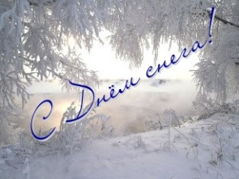

*Снег кружится,  
Снег ложится -  
Снег! Снег! Снег!  
Рады снегу зверь и птица  
И, конечно, человек!*

*С. Михалков*

Сколько замечательных и радостных праздников дарит нам зима. Это и елочные Новый Год с Рождеством,  и морозное Крещение, и влюбленный День Святого Валентина, и гадальный Старый Новый Год и мужественный [День Защитника Отечества](http://vseprazdnichki.ru/23-fevralya-istoriya-vozniknoveniya-prazdnika). Поклонникам зимнего отдыха будет интересно узнать, что два года назад, практически в середине зимы, появился повод повеселиться в еще один замечательный день  – Всемирный День снега (World Snow Day), что проводится в предпоследнее воскресенье января.

В ближайшие годы празднование Дня снега намечено на следующие даты:

2014 – 19 января,

2015 – 18 января,

2016 – 24 января,

2017 – 22 января,

2018 – 21 января.

**История возникновения Всемирного дня снега.**

По предложению Международной федерации лыжного спорта, зимой 2012 года, в предпоследнее воскресенье 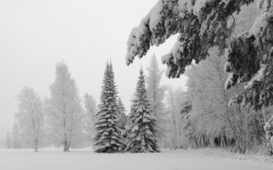 января, мир отметил День снега впервые. Дата проведения мероприятия была выбрана не случайно. В середине января подходят к концу рождественские и новогодние каникулы, и наплыв туристов на горнолыжные курорты значительно снижается. Именно, чтобы задействовать как можно больше участников и привлечь зрителей, и был придуман День снега. Второе название этого праздника –Международный день зимних видов спорта.

 Основная цель проведения  Всемирного дня снега – привлечение как можно большего числа людей, особенно детей и молодежи, к зимнему активному отдыху, спортивным состязаниям на снегу и 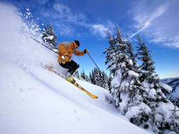 здоровому образу жизни. И если при первом официальном чествовании Дня снега в праздновании приняли участие около 20 стран, то в этом году поддержать международный проект пожелали более  40 стран мира.

В этот день под лозунгом снега запланировано проведение более 250 различных мероприятий для участников всех возрастов. Причем присоединяются не только северные страны, где снега традиционно много, но и практически бесснежные государства, такие как Австралия, Новая Зеландия и Пакистан. Там для развлечений используют искусственный снег, производимый снегогенераторными аппаратами.

**Традиции празднования Всемирного Дня снега.**

Хотя праздник еще совсем молодой, он уже имеет свои традиции.

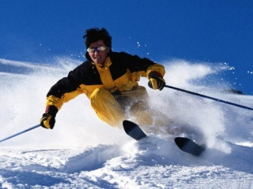 Для участников проводятся веселые старты на лыжах, коньках, соревнования на сноубордах, групповые, одиночные или семейные состязания.  Детям устраивают эстафеты на санках, снежные бои, конкурсы по лепке самой красивой и большой снежной бабы.

Часто организаторы устраивают бесплатные мастер-классы по горным лыжам, сноуборду от лучших спортсменов страны, поэтому каждый желающий может себя испытать, насладиться катанием. Самые ловкие имеют возможность посостязаться в метании снежков по мишени, а самые сильные — в метании валенка на дальность.

Многие участники в День снега берут с собой своих четвероногих любимцев. Для них организаторы устраивают  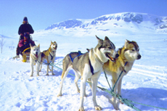соревнования по скиджорингу – разновидности ездового спорта, когда хозяин собаки движется на лыжах благодаря своему питомцу. Забеги упряжек с собаками, как и скиджоринг, вызывают бурный восторг маленьких зрителей.

Как и любое спортивное мероприятие, день снега, привлекает много спонсоров. Производители устраивают конкурсы по приготовлению лучшего согревающего зимнего напитка, предлагают  спортивный инвентарь и одежду, а также предоставляют призы победителям.

Также в рамках развлекательной программы проводятся занятия с детьми по правилам безопасного нахождения на льду и снеге.

**Интересные факты о снеге**

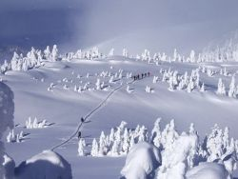1. **Рекордное количество снега** — 4,8 метра, было зафиксировано в США, в штате Калифорния на горе Шаста в 1959 году. Непрекращающийся снегопад  длился 6 суток.

2. Из-за особенностей климата, большая часть населения планеты ни разу не видела настоящего снега.

3. 38 см в диаметре и 20 см в толщину имела рекордная по размеруснежинка, которая была обнаружена 28 января 1987 года в США.



4. Снег  белого цвета, так как на 95% состоит из молекул воздуха, а лучи света рассеиваются, отражаясь от границ кристаллов льда с воздухом. Зафиксированы случаи, когда выпадал снег черного (на территории Швейцарии в 1969 году) и даже зеленого (в Калифорнии) цвета. А благодаря жизнедеятельности мельчайшей водоросли – хламидомонаде снежной, в Антарктике или горах Кавказа встречается розовый, красный и фиолетовый снег.

5. 31,1 метр – именно столько снега выпало за год на горе Рейнир в городке Парадайс (США).

6. Существует редкий метеорологический феномен, когда сильный ветер 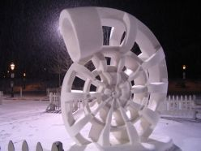 скатывает снег в рулоны, которые имеют цилиндрическую форму, полые внутри. Для этого снежный покров должен быть влажным и рыхлым, а земля покрыта тонкой коркой льда.

7. **Рекорд по скатыванию самого большого снежка**, занесенный в книгу рекордов Гиннеса, принадлежит белорусам. Их снежный ком имел 6,84 метра в диаметре и высоту 2,18 метра. Рекорд был побит, когда снежок, несмотря на все старания, не стал переворачиваться. 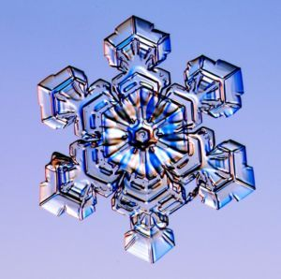 И это не удивительно, ведь по самым грубым подсчетам он весил около 4 тонн, а для скатывания такой массы снега понадобилась сила более 20 человек.

8. Каждая снежинка уникальна, что подтверждают многочисленные исследования, так и не выявившие двух одинаковых снежинок.

Благодаря снегу можно не только получить удовольствие, но и сохранить  здоровый образ жизни и долголетие. И если 19 января 2014 года погода не радует наличием сугробов, это не повод игнорировать такой замечательный и все более распространяющийся праздник, как Всемирный день снега. Каток, развлекательный комплекс с искусственным снегом, конкурс ледяной скульптуры – выбор есть всегда!

**Эмблема праздника.**

Организация этого праздника стала вторым шагом в реализации программы FIS «Выведем детей на снег».



**«Зима в картинах русских художников».**

Юон К. Ф. «Русская зима. Лигачево» 1947 г.

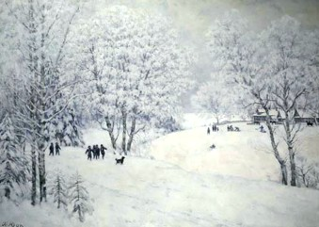

Шишкин И. И. «Зима» 1890 г.

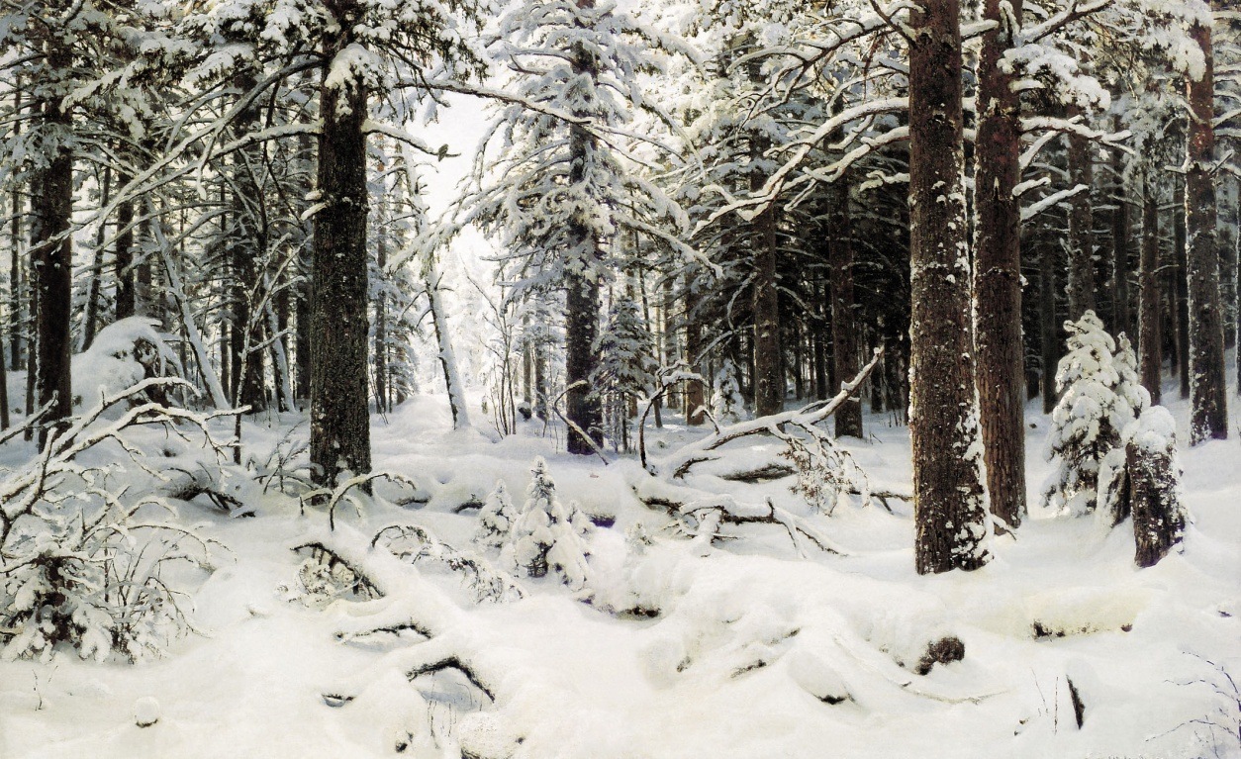

Юон К. Ф. «Вошебница - Зима Лигачево. Московская губерния» 1912 г.

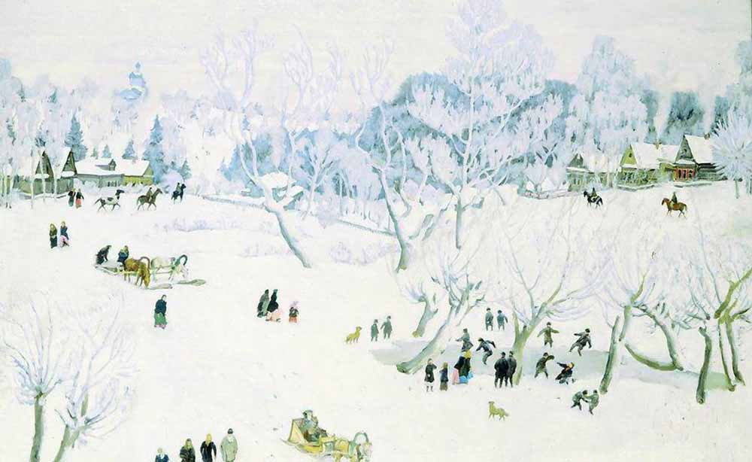

Кустодиев Б. М. – «Зима» 1916 г.

